**Санкт-Петербургский национальный исследовательский университет информационных технологий, механики и оптики.**

Факультет Программной Инженерии и Компьютерной Техники



**Лабораторная работа №2**

**предмет «Дизайн вещей будущего»**

ФИО: Ле Фан Фу Куок

Группа: P3212

Преподаватель: Маргун А.А.

**Санкт-Петербург**

**2022 г.**

### 1. Цель работы

Моделирование event-driven и гибридных систем в среде MATLAB на примере системы управления пуском двигателя постоянного тока с использованием автоматного подхода.

### 2. Описание системы

Двигатель имеет три основных состояния: двигатель остановлен, вращающийся двигатель, двигатель поворачивается назад. Система защиты релейной защиты работает независимо от основного двигателя, поэтому двигатель имеет в общей сложности 6 состояний, включая релейные процессы.

### 3. Диаграмма состояний двигателя

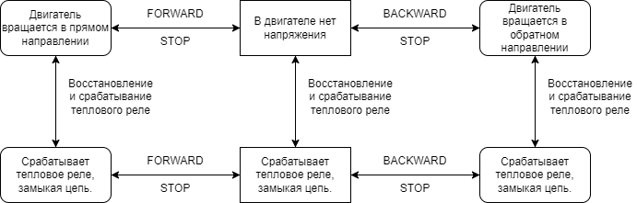

### 5. Код блока Matlab Function:

function [y,r1,r2] = fcn(forward, backward, stop, relay)

persistent state;

if isempty(state)

state = 0;

end

if state == 0

if forward == 1

state = 1;

end

if backward == 1

state = -1;

end

end

if (state == 1 || state ==-1) && (stop ==1)

state = 0;

end

if state == 0

r1 = 0;

r2 = 0;

elseif state == 1

r1 = 1;

r2 = 0;

else

r1 = 0;

r2 = 1;

end

if relay == 1

y = 0;

else

y = state;

end

### 6. Графики входных сигналов, состоянию автоматной и непрерывной частей системы.

FORWARD

STOP

BACKWARD

ROLE

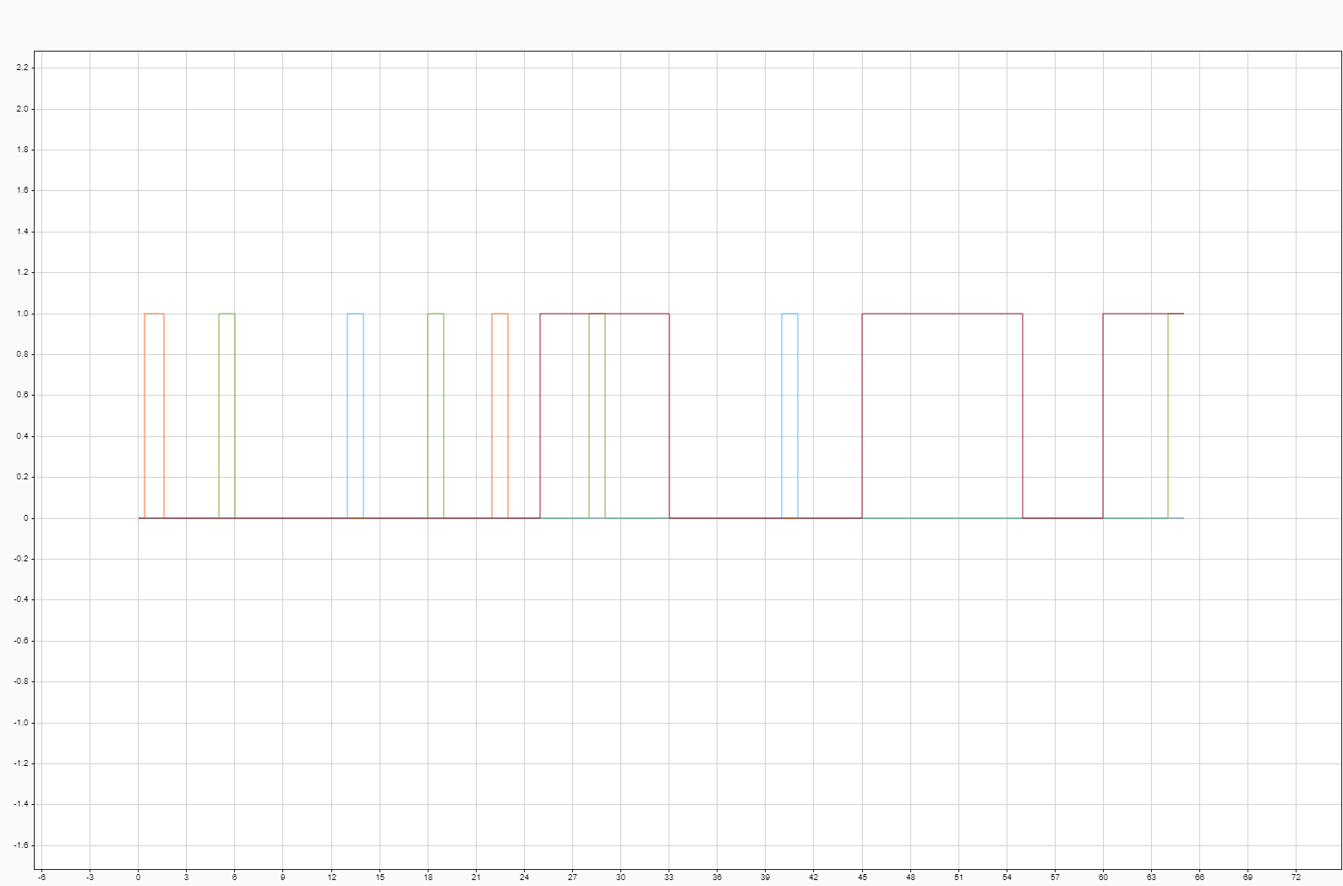

#### График 1. Сигнал на выходе каждого из генераторов.

#### График 2. Итоговый сигнал на выходе из блока переключения.

#### График 3. Состояние системы, принимающий сигнал.

### 7. Вывод

В ходе проделанной работы я познакомился с event-driven и гибридными системами, научился строить диаграмму состояний таких систем и моделировать их в среде Simulink